НАЦІОНАЛЬНИЙ ТЕХНІЧНИЙ УНІВЕРСИТЕТ
«ХАРКІВСЬКИЙ ПОЛІТЕХНІЧНИЙ ІНСТИТУТ»

Кафедра «ОБЧИСЛЮВАЛЬНОЇ ТЕХНІКИ ТА ПРОГРАМУВАННЯ»

«Об’єктно-орієнтоване програмування ч.2»

Звiт з лабораторної роботи №9
Тема: «Параметризація в Java»

Виконав:
ст. гр. КИТ-118в
Кліщов Б. Р.

Перевірив:
Пугачев Р.В.

Харків – 2020

Мета: Вивчення принципів параметризації в Java. Розробка параметризованих класів та методів.

1 ВИМОГИ
  - Розробник
Кліщов Б. Р., КИТ-118в
  - Загальне завдання
  - Задача
Створити власний клас-контейнер, що параметризується (Generic Type), на основі зв’язних списків для реалізації колекції domain-об’єктів лабораторної роботи №7.
Для розроблених класів-контейнерів забезпечити можливість використання їх об’єктів у циклі foreach в якості джерела даних.
Забезпечити можливість збереження та відновлення колекції об’єктів: 1) за допомогою стандартної серіалізації; 2) не використовуючи протокол серіалізації.
Продемонструвати розроблену функціональність: створення контейнера, додавання елементів, видалення елементів, очищення контейнера, перетворення у масив, перетворення у рядок, перевірку на наявність елементів.
Забороняється використання контейнерів (колекцій) з Java Collections Framework.
2 ОПИС ПРОГРАМИ
2.1 Засоби ООП
Був розроблений domain object, ітеруючий клас контейнер. Також були розроблені дві серіалізації: із використовуванням стандартного протоколу та без нього.
2.2 Ієрархія та структура класів
Див. рис.1.
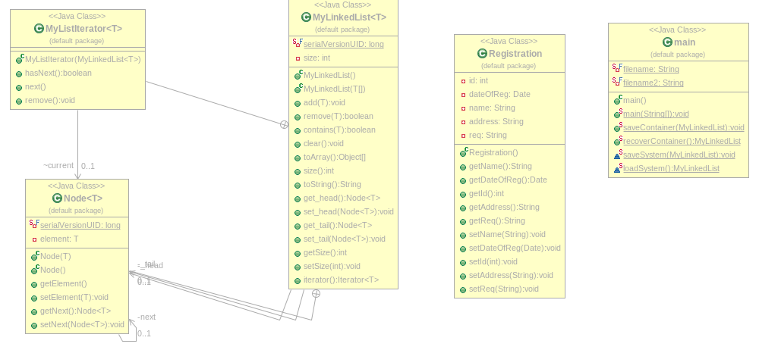
Рисунок 1. Діаграма класів
2.3 Важливі фрагменти програми
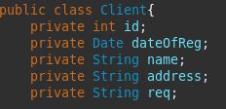
Рисунок 2. Domain object

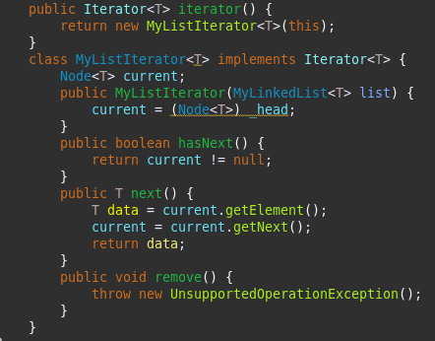
Рисунок 3. Ітератор у класі-контейнері

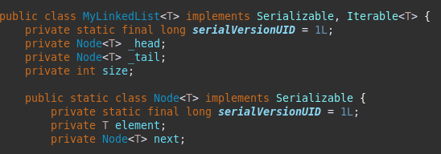

Рисунок 4. Клас-контейнер та внутрішній клас Node

3 ВАРІАНТИ ВИКОРИСТАННЯ
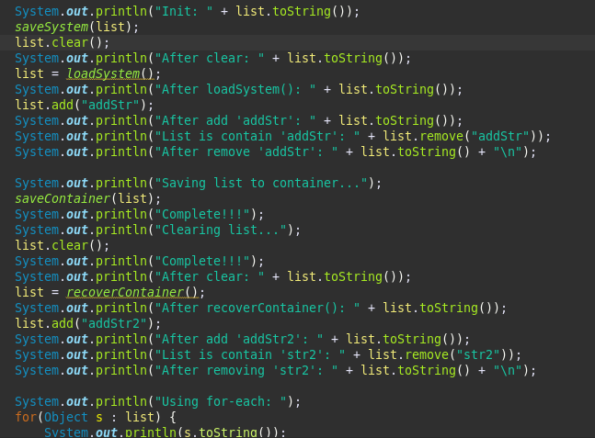
Рисунок 5. Тестування

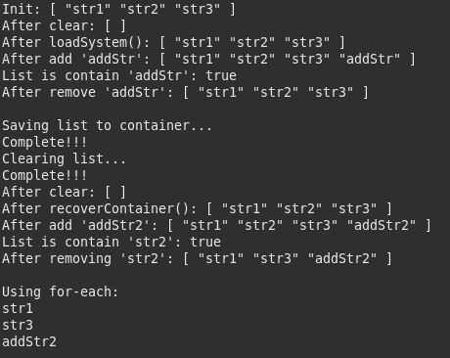
Рисунок 6. Результат виконання

ВИСНОВКИ
Були вивчені принципи параметризації в Java, розроблені параметризовані класи-контейнери на основі зв’язних списків та іх методи.

